Достал раз крестьянин из угла свою толстенную палку, а была она вырезана из граба, и говорит жене:
- Трина, я пойду Далеко, вернусь назад этак дня через три. Если зайдет к нам торговец скотом и захочет купить три наших коровы, можешь продать их, но только за двести талеров, никак не меньше. Слышишь?
- Ступай с богом! - ответила жена. - Уж я так и сделаю.
- Ты уж молчи! - сказал муж. - Тебя словно кто в детстве пришиб, такой ты и до сих пор осталась. Но смотри, наделаешь глупостей, размалюю я тебе спину досиня, и без всякой это краски, а одной только палкой, вот этой самой, что у меня в руке, будут полосы целый год держаться, ты уж мне в этом поверь! - С этими словами крестьянин отправился в путь-дорогу.
На другое утро приходит торговец. Ну, жена не стала слишком долго с ним разговаривать. Осмотрел торговец коров и, узнав цену, говорит:
- Что ж, это я охотно заплачу; столько они, пожалуй, по сравнению с другими, и стоят.
Отвязал он их и вывел из стойла. Собрался гнать их за ворота, а хозяйка схватила его за рукав и говорит:
- Сначала вы должны мне двести талеров уплатить, а так я вас не выпущу.
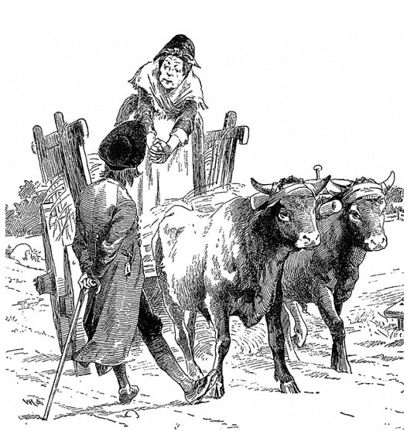
- Это правильно, - отвечает торговец, - да я вот позабыл свой кошелек с деньгами к поясу пристегнуть. Но уж вы не беспокойтесь, будьте уверены, я вам уплачу. Двух коров возьму я с собой, а третью вам в задаток оставлю.
Хозяйке это здорово понравилось, она отпустила торговца с коровами, а сама подумала: "Как Ганс-то, пожалуй, обрадуется, когда узнает, что я так умно поступила!"
Воротился крестьянин домой, как и говорил, через три дня, и тотчас спрашивает, проданы ли коровы.
- Разумеется, милый Ганс, - отвечает жена, - и так, как ты мне и велел, за двести талеров. Они того, пожалуй, и не стоят, но торговец взял их без всякого спору.
- А деньги где? - спрашивает крестьянин.
- Денег-то у меня нету, - отвечает жена, - он как раз забыл свой кошелек с деньгами, но скоро их принесет, он мне хороший задаток оставил.
- А какой задаток? - спрашивает муж.
- Одну из трех коров он оставил у нас, он получит ее, когда за другие уплатит. Я-то умно поступила, оставила ведь самую меньшую, ее и кормить не так много придется.
Разгневался муж, схватил палку и хотел было уже, как и обещал, жену свою досиня размалевать. Но вдруг бросил палку и говорит:
- Такой глупой гусыни и на свете еще не бывало, но мне тебя жалко. Выйду-ка я на проезжую дорогу и три дня подожду, не найдется ли кто поглупее тебя. Удастся мне такого человека найти, я прощу тебя, а не удастся, уж получишь ты у меня без всякой скидки заслуженную награду.
Вышел он на проезжую дорогу, уселся на камне и стал дожидаться, не покажется ли там кто. Он увидел, что едет повозка и стоит на ней женщина, а повозка нагружена соломой, и женщина не сидит на соломе, не идет рядом с волами и не ведет их, как полагается. Вот крестьянин и подумал: "Пожалуй, это есть та самая, которую я ищу," - он вскочил и начал бегать взад и вперед перед повозкой, как полоумный.
- Что вам, куманек, надобно? - обратилась к нему женщина. - Я вас в первый раз вижу, откуда вы сами?
- Я с неба свалился, - говорит крестьянин, - и вот не знаю, как мне туда опять взобраться. Не можете ли вы меня туда отвезти?
- Нет, - говорит женщина, - туда я дороги не знаю. Но ежели вы с неба явились, то уж наверное можете мне сказать, как там поживает мой муж? Прошло три года, как он уже там находится. Вы его, должно быть, видели?
- Я-то его видел, но не всем ведь крестьянам там хорошо живется. Он пасет овец, но милые овечки немало ему хлопот доставляют: взберется какая-нибудь из них на гору, в густом лесу заплутается, и приходится ему бегать за ней и гнать ее к стаду. Да и пообносился он изрядно, одежа скоро у него с тела свалится. Портных ведь там нету, святой Петр никого туда не пускает, как вы сами по сказкам знаете.
- И кто бы мог такое подумать! - воскликнула женщина. - Знаете что? Принесу-ка я его праздничный камзол, он дома в шкафу до сих пор висит, пускай его носит себе на здоровье. Будьте так добры, захватите этот камзол с собой.
- Это дело не выйдет, - ответил крестьянин, - одежы на небо брать с собой не дозволяется, всё одно ее у небесных врат отберут.
- Знаете что, - сказала женщина, - вчера я продала самую лучшую свою пшеницу, порядочные деньги за нее получила, вот бы мне хотелось их мужу передать. Если вы сунете кошелек в карман, ведь никто этого не заметит.
- Ну, что с вами поделаешь, - сказал крестьянин, - уж сделаю для вас одолженье.
- Вы тут посидите, а я домой поеду и вам кошелек принесу; я скоро назад вернусь. На соломе-то я не сижу, а стою на повозке, так-то оно волам полегче.
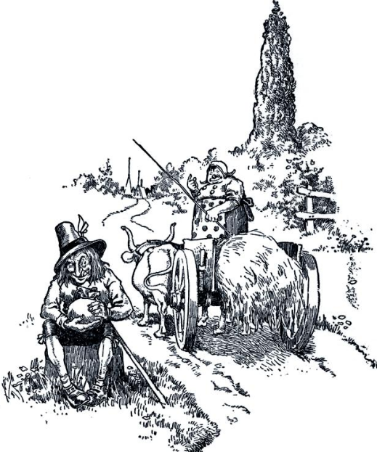
Погнала она волов, а крестьянин подумал: "Видно, она глуповата маленько, и ежели и вправду принесет деньги, то выйдет жене удача, - бить я ее не стану." Вскоре прибежала женщина, принесла деньги и сама сунула их крестьянину в карман. Перед тем как уйти, поблагодарила она его тысячу раз за его одолженье.
Вернулась женщина домой, а сын ее был уже дома, он только что с поля приехал. Рассказала она ему, какой неожиданный случай с ней вышел, и говорит:
- Я так рада, что подвернулся случай передать что-нибудь моему бедному мужу; ведь кто бы мог подумать, что он будет в чем-либо на небе нуждаться?
Изумился сын.
- Матушка моя, - говорит он ей, - ведь такой человек не каждый день с неба является; пойду-ка посмотрю, может найду этого человека. Пусть он мне расскажет, что там на небе делается, не найдется ли там какой работы?
Оседлал он лошадь и помчался во весь опор. Нашел крестьянина, тот сидел под ивой, собирался считать в кошельке деньги.
- Не видали ли вы человека, который с неба явился? - крикнул ему парень.
- Видал, - говорит крестьянин, - он уже назад возвращается, на гору поднялся, этой дорогой туда будет поближе. Вы его еще можете нагнать, ежели побыстрей поедете.
- Ой, - говорит парень, - да я за целый день наморился, снопы молотил, а дорога сюда вконец меня измаяла. Вы-то ведь знаете того человека, будьте уж так добры, садитесь на мою лошадь и уговорите его, чтоб он назад воротился.
"Ага, - подумал крестьянин, - этот тоже из таких, у кого клёпки в голове не хватает."
- Что ж, почему не сделать мне для вас одолженье? - сказал он, вскочил на лошадь и помчался галопом.
А парень остался сидеть, и сидел, пока ночь наступила, но крестьянин так назад и не вернулся.
"Должно быть, - подумал парень, - тот человек с неба уж очень торопился и возвращаться назад не захотел, а крестьянин отдал ему лошадь, чтобы тот передал ее моему отцу."
Вернулся парень домой и рассказал матери, что случилось; лошадь он, дескать, отцу отослал, чтоб не ходить ему по небу все время пешком.
- Ты хорошо поступил, - сказала мать, - у тебя-то ведь ноги еще молодые, ты можешь ходить и пешком.
Вот вернулся крестьянин домой, поставил лошадь в стойло рядом с коровой, что в задаток осталась, пошел к жене и говорит:
- Трина, счастье твое, что нашел я двух дураков, еще поглупее тебя; на этот раз дело так обойдется, я приберегу это на другой раз.
Закурил он трубку, уселся в дедовское кресло и говорит:
- Что ж! Удачная вышла продажа, за две тощих коровы получить откормленную лошадь да еще полный кошелек денег в придачу. Ежели б глупость приносила столько доходу, то я стал бы охотно дураков уважать.
Так думал этот крестьянин, но тебе, пожалуй, простодушные люди милее.

